Детский отдел
Цикл мероприятий, посвященных празднованию Дня народного единства
В День единства будем рядом,
Будем вместе навсегда,
Все народности России
В дальних селах, городах!

В рамках празднования Дня народного единства в Детском отделе МКУК «Центральная библиотека городского поселения г. Поворино» для читателей был организован цикл тематических мероприятий.
Ежегодно 4 ноября в России отмечается День народного единства. Этот праздник – дань глубокого уважения к тем знаменательным страницам отечественной истории, когда патриотизм и гражданственность помогли нашему народу объединиться и защитить страну от захватчиков.
Свыше четырёх веков назад наши предки спасли Отечество от вражеского нашествия, грозившего порабощением народа и гибелью российского государства. Сегодня этот всенародный праздник — День народного единства приобретает особое звучание. Стратегические интересы развития России, глобальные вызовы и угрозы 21 века требуют от нас единения и сплочённости, сохранения стабильности в обществе во имя укрепления страны, во имя её будущего.
Праздник призван напомнить о том, что мы, россияне, принадлежащие к разным социальным группам, национальностям и вероисповеданиям — единый народ с общей исторической судьбой и общим будущим…
В преддверии праздника работниками библиотеки была оформлена выставка – обзор «Отечество – моё Россия». На экспозиции были представлены исторические книги и статьи о событиях 1612 года: «Год народного единства», «Минин и Пожарский» В. Соловьёва, «Великие защитники Руси» Д. Евдокимова, «Минин и Пожарский» С. Истомина, «Минин и Пожарский» Р. Скрынникова, «Россия – Родина моя» и др.
Также с 28 октября по 5 ноября читатели приняли участие в днях информации «Судьба и Родина – едины». Библиотекари рассказали присутствующим об исторических событиях 1612 года, о том, что под руководством Кузьмы Минина и Дмитрия Пожарского был окончательно освобожден московский Кремль от польских захватчиков, о духовном значении православного праздника Казанской иконы Божьей Матери.

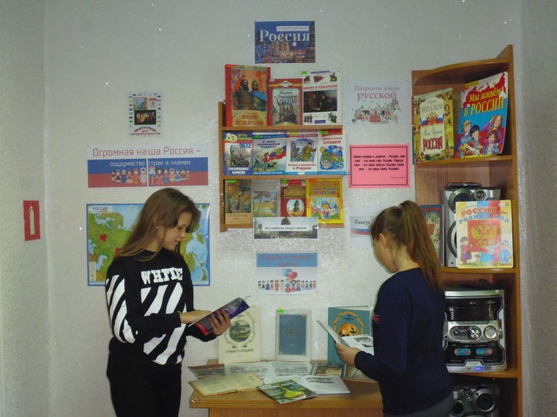

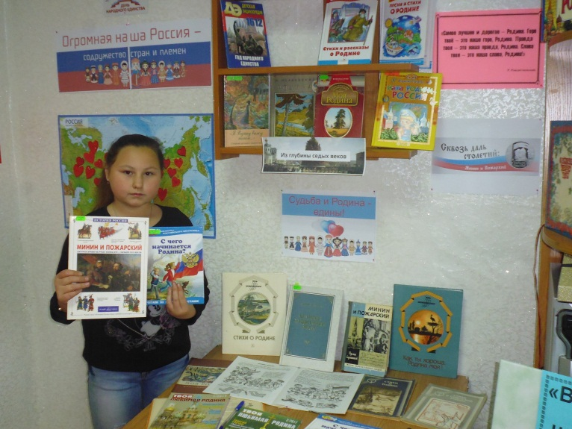

Затемучащиеся проверили свои знания, ответив на вопросы интеллектуальной викторины «В единстве – наша сила».
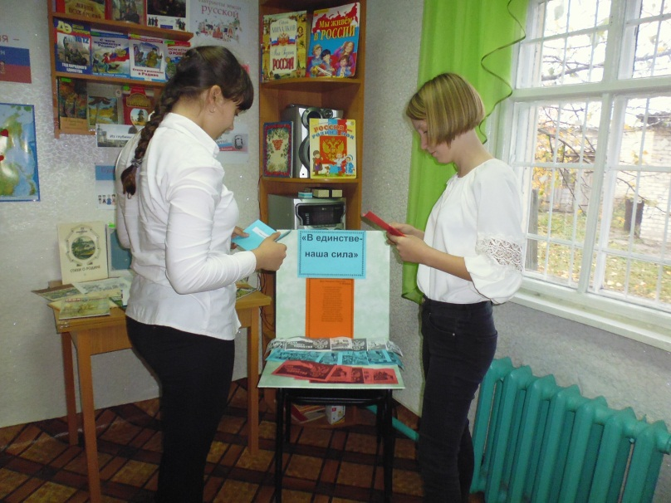
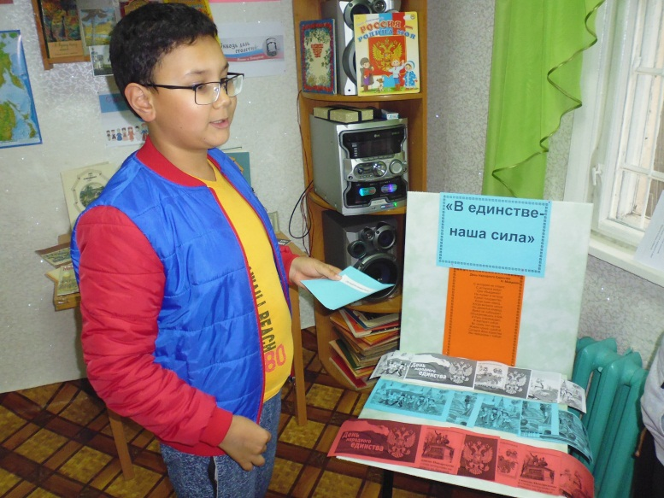
Кроме того, посетители библиотеки приняли активное участие в акции «Огромная наша Россия – содружество стран и племен». Ребята писали на «сердечках», что для них значит понятие «единство» и размещали их на карте Российской Федерации. Для большинства наших читателей это слово означает: дружба, семья, доброта, единение, мир и согласие.
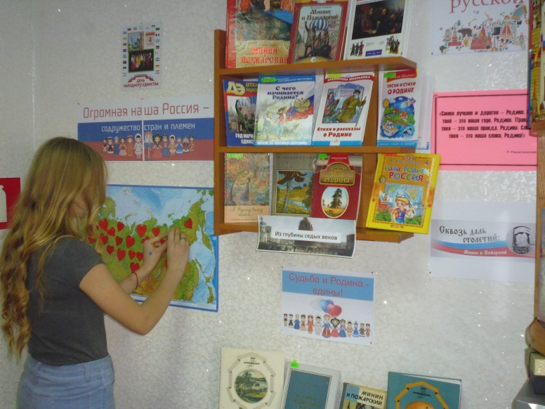
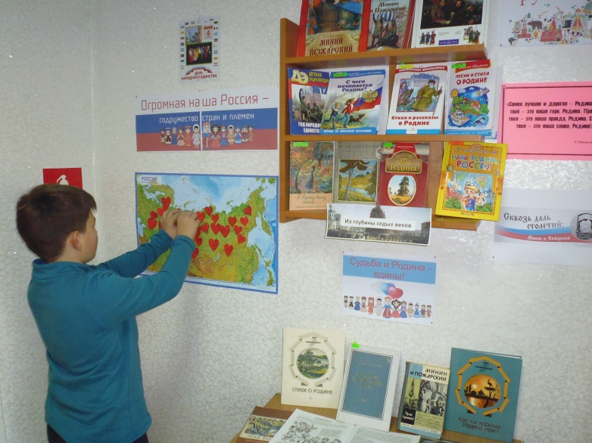
Молодое поколение обязано помнить о событиях такого масштаба и память эта ни в коем случае не должна быть утрачена потомками. В этой памяти мы черпаем силы для преодоления трудностей, в этой памяти - мы единый и непобедимый русский народ.

